Lista de Verificação — Inspeção do Grupo +1 (Entrega 4)
Oct 14, 2026 · @Henrique

Contexto
Esta lista guia a inspeção por vídeo da Entrega 4 do Grupo +1, prevista no cronograma para 14/10/2026. A Entrega 4 cobre o Planejamento da Avaliação do Storyboard e da Análise de Tarefas e o planejamento do relato dos resultados de ambas (Plano de Ensino FIHC 02/2026, Cronograma, aulas 15 e 19).
Como usar: para cada item, marque Sim, Não ou Incompleto, anote o minuto do vídeo ou a página do GitHub Pages onde o item aparece e registre versão, data e hora da avaliação. As seções 1 e 2 reproduzem a lista sugerida no Plano de Ensino; a seção 3 traz até 5 itens novos elaborados pelo grupo inspetor, com a referência de cada um.

1. Lista de verificação do Plano de Ensino
Os itens abaixo reproduzem a lista sugerida para a Apresentação 4 no Plano de Ensino FIHC 02/2026 (Turma 01, v1), pp. 8–9 e 12–13. Para a Entrega 4, o plano pede “Todos os 10 itens” do desenvolvimento do projeto, mas a lista de referência (Entrega 1, pp. 8–9) tem 11; todos foram mantidos.

1.1 Itens do desenvolvimento do projeto
Avaliar: o próprio grupo e o Grupo +1.
# | Questão — O GitHub Pages possui: | Resposta (Sim / Não / Incompleto) | Evidência (minuto do vídeo ou link) | Versão, data e hora da avaliação
D1 | O histórico de versão padronizado? | [Resposta]
D2 | O(s) autor(es) e o(s) revisor(es) para cada artefato? | [Resposta]
D3 | Referências bibliográficas e/ou bibliografia em todos os artefatos? | [Resposta]
D4 | As tabelas e imagens possuem legenda e fonte e elas chamadas dentro do texto? | [Resposta]
D5 | Um texto fazendo uma introdução dos artefatos? | [Resposta]
D6 | O cronograma executado com quem realizou cada artefato/atividade com as datas de início e fim da construção/realização do artefato/atividade? | [Resposta]
D7 | Ata(s) da(s) reuniões (com data, horário de início e do final, participantes, objetivo, atividades definidas etc.)? | [Resposta]
D8 | A gravação da reunião do grupo? | [Resposta]
D9 | Vídeo de apresentação na categoria “não listado” no YouTube? | [Resposta]
D10 | Tabela de contribuição no início do artefato com o nome de todos os integrantes com a contribuição de cada integrante com hiperligação da atividade e da gravação, se houver? | [Resposta]
D11 | A seção de agradecimentos apresentando o uso de Inteligência Artificial (IA) Generativa no artefato? | [Resposta]

1.2 Itens do conteúdo da disciplina
Avaliar: o próprio grupo e o Grupo +1. A numeração segue o Plano de Ensino, que começa no item 2 nesta entrega.
# | Questão — O GitHub Pages possui: | Resposta (Sim / Não / Incompleto) | Evidência (minuto do vídeo ou link) | Versão, data e hora da avaliação
C2 | O planejamento da avaliação segue o Framework DECIDE? | [Resposta]
C3 | Descreve o(s) objetivo(s) da avaliação? (apropriação de tecnologia pelos usuários; ideias e alternativas de design; conformidade com um padrão; e/ou problemas na interação e na interface na fase do modelo conceitual) | [Resposta]
C4 | Os métodos de avaliação a serem utilizados? Adicionar referência bibliográfica da fonte e foto do texto da referência explicando os métodos de avaliação. Autor: | [Resposta]
C5 | As questões práticas da avaliação (recrutamento dos usuários que participarão da avaliação — onde e o perfil; quantos usuários participarão e a razão dessa quantidade; presencial real ou remota; preparação e uso dos equipamentos necessários; prazos; orçamento; recursos de mão de obra necessários para conduzir a avaliação)? | [Resposta]
C6 | As questões éticas (se os participantes da avaliação devem ser respeitados e não podem ser prejudicados direta ou indiretamente, nem durante os experimentos, nem após a divulgação dos resultados da avaliação)? | [Resposta]
C7 | A estrutura do relatório do resultado da avaliação (os objetivos da avaliação; uma breve descrição do método de prototipação em papel; o número e o perfil de avaliadores e dos participantes; as tarefas executadas pelos participantes; lista de problemas encontrados etc.)? | [Resposta]
C8 | Um cronograma (data e horário) e local para realização da avaliação do Storyboard e da Análise das Tarefas? | [Resposta]
C9 | Cada desenho do Storyboard está relacionado a uma especificação do artefato da Análise de Tarefas? | [Resposta]
C10 | A quantidade de storyboards é igual à quantidade de integrantes do grupo? | [Resposta]
C11 | A definição do teste piloto e data para realização do teste piloto antes da avaliação? Adicionar referência bibliográfica da fonte e foto do texto da referência explicando o teste piloto. Autor: | [Resposta]
C12 | O resultado do teste piloto não será apresentado no resultado da avaliação? | [Resposta]
C13 | Os itens que o avaliador deve realizar/anotar durante a avaliação (listar os problemas encontrados, priorizar a correção dos problemas não resolvidos)? | [Resposta]
Importante (Plano de Ensino, p. 13): “Cada integrante da equipe deve elaborar ao menos um 1 item de conteúdo da disciplina com referência bibliográfica da fonte e foto do texto da referência.”

2. Itens adicionais do grupo inspetor (5 itens)
Os 5 itens abaixo complementam a lista oficial sem repetir seus critérios. Cobrem o Planejamento da Avaliação do Storyboard, a Análise de Tarefas e o Relato de Resultados. Autor dos itens: @Henrique.
# | Questão — O GitHub Pages possui: | Fonte | Resposta (Sim / Não / Incompleto) | Evidência (minuto do vídeo ou link) | Versão, data e hora da avaliação
N1 | Cada storyboard a ser avaliado comunica os três elementos esperados: Cenário (pessoas envolvidas, ambiente, tarefa realizada), Sequência (passos, o que leva a pessoa a usar o sistema, tarefa ilustrada) e Satisfação (motivação, o que o sistema permite realizar, necessidade atendida)? | Klemmer, vídeo “storyboards.mp4”, slide “Storyboards Should Convey”, 4:00–5:05 | [Resposta]
N2 | O planejamento classifica a avaliação do Storyboard e da Análise de Tarefas como formativa e justifica o momento do processo de design em que ela ocorre? | Barbosa e Silva (2010), cap. 9, seç. 9.3, p. 294, 2º e 4º parágrafos | [Resposta]
N3 | Para cada objetivo da avaliação, há perguntas específicas a serem respondidas (etapa “E – Explorar perguntas” do DECIDE), considerando o perfil dos usuários-alvo e suas atividades? | Barbosa e Silva (2010), cap. 9, seç. 9.8, p. 313, atividade “E” | [Resposta]
N4 | O planejamento lista o material de apoio da sessão (termo de consentimento, questionário pré-teste, roteiro de entrevista pós-teste, instruções e cenários de tarefa derivados da Análise de Tarefas, roteiro de acompanhamento da observação) e estima até 20 min por tarefa? | Barbosa e Silva (2010), cap. 9, seç. 9.7.2, p. 306, 1º e 2º parágrafos | [Resposta]
N5 | O planejamento do relato descreve como os resultados serão consolidados (análise intersujeito, buscando recorrências entre participantes) e prevê no relatório o sumário dos dados com tabelas e gráficos, a interpretação dos dados e um planejamento para o reprojeto? | Barbosa e Silva (2010), cap. 9, seç. 9.7.5, pp. 311–312, 1º parágrafo e último parágrafo | [Resposta]

2.1 Fundamentação dos itens adicionais
N1 — Elementos de um storyboard. O slide “Storyboards Should Convey” (vídeo “storyboards.mp4”, Scott Klemmer, hci-class.org, aprox. 4:00–5:05) lista: “Setting – People involved, Environment, Task being accomplished”; “Sequence – What steps are involved? What leads someone to use the app? What task is being illustrated?”; “Satisfaction – What motivates people to use this system? What does it enable people to accomplish? What need does the system fill?”. Logo depois (aprox. 5:10), o slide “Benefits of Storyboarding” afirma que o storyboard “Helps get all the stakeholders on the same page in terms of the goal”.
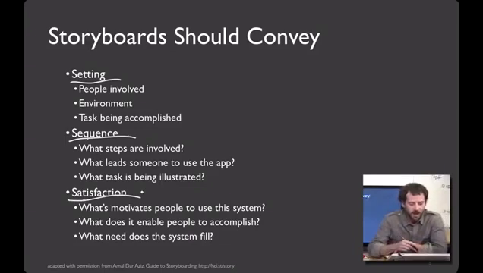
Figura 1 — Slide “Storyboards Should Convey”, que lista o que um storyboard deve comunicar: Setting (cenário), Sequence (sequência) e Satisfaction (satisfação). Fonte: Klemmer, vídeo “storyboards.mp4”, 4:50.
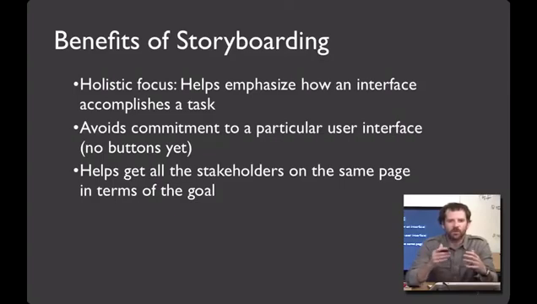
Figura 2 — Slide “Benefits of Storyboarding”, com os benefícios do storyboard, entre eles alinhar todos os interessados quanto ao objetivo. Fonte: Klemmer, vídeo “storyboards.mp4”, 5:15.
N2 — Avaliação formativa. “Diversos artefatos que representam partes de uma solução de IHC podem servir de insumo para uma avaliação formativa, tais como: cenários de uso, esboços de tela, storyboards, modelagem da interação e protótipos do sistema […]” (Barbosa e Silva, 2010, cap. 9, seç. 9.3, p. 294, 2º parágrafo). “No planejamento da avaliação, o avaliador deve identificar em que momento no processo de desenvolvimento a avaliação será realizada.” (idem, 4º parágrafo).
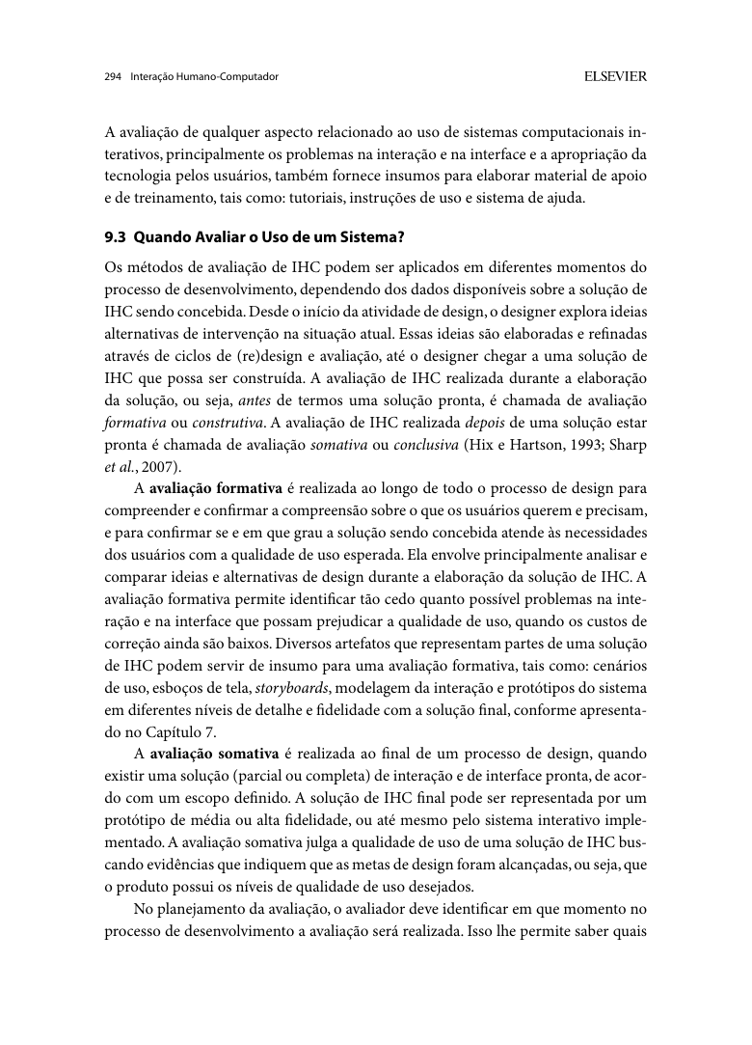
Figura 3 — Seção 9.3, que define avaliação formativa e cita storyboards como insumo dela. Fonte: Barbosa e Silva (2010), cap. 9, p. 294.
N3 — Perguntas por objetivo (DECIDE). “Para cada objetivo definido, o avaliador deve elaborar perguntas específicas a serem respondidas durante [a] avaliação. Essas perguntas são responsáveis por operacionalizar a investigação e o julgamento de valor a serem realizados. Elas devem considerar o perfil dos usuários-alvo e suas atividades.” (Barbosa e Silva, 2010, cap. 9, seç. 9.8, p. 313, atividade “E”).
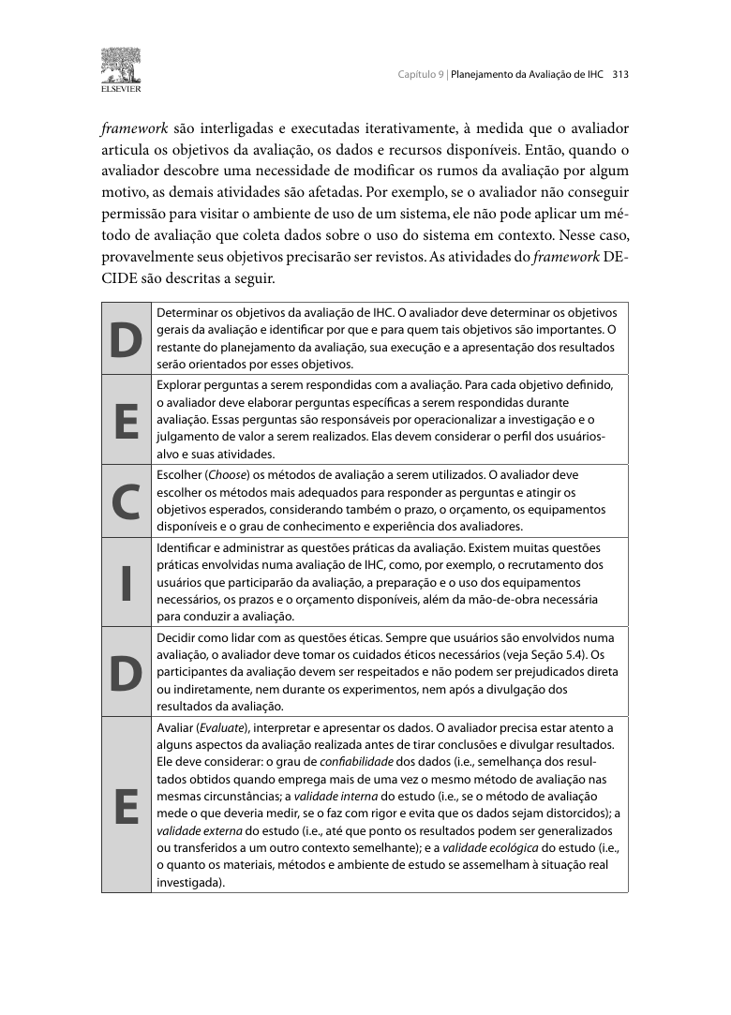
Figura 4 — Atividades do framework DECIDE, com destaque para a atividade “E – Explorar perguntas”. Fonte: Barbosa e Silva (2010), cap. 9, seç. 9.8, p. 313.
N4 — Material de apoio e duração das tarefas. O material “costuma incluir: termo de consentimento […]; questionário pré-teste (ou roteiro de entrevista estruturada) […]; roteiro de entrevista pós-teste […]; instruções e cenários para orientar os participantes sobre as tarefas a serem realizadas; roteiro de acompanhamento da observação […]” (Barbosa e Silva, 2010, cap. 9, seç. 9.7.2, p. 306, 1º parágrafo). “O tempo estimado para um participante realizar cada tarefa não deveria ultrapassar 20 minutos.” (idem, 2º parágrafo).
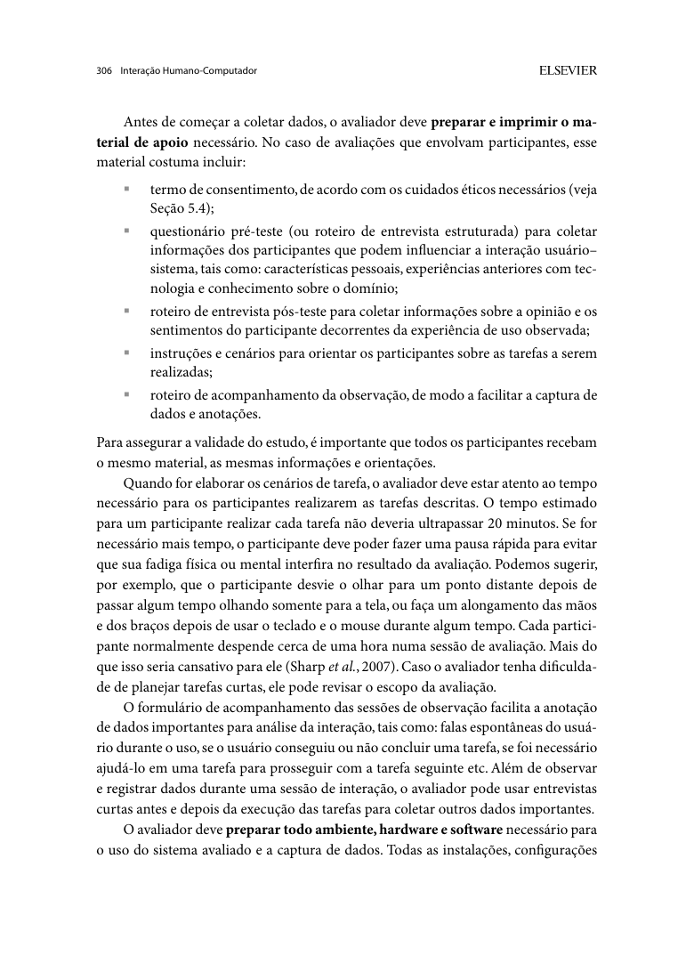
Figura 5 — Lista do material de apoio de uma avaliação com participantes e limite de 20 minutos por tarefa. Fonte: Barbosa e Silva (2010), cap. 9, seç. 9.7.2, p. 306.
N5 — Consolidação e relato. “[…] os resultados individuais são consolidados e analisados em conjunto, em uma análise denominada de intersujeito ou interparticipante […]. Nessa atividade, os avaliadores buscam recorrências nos resultados de acordo com o método selecionado.” (Barbosa e Silva, 2010, cap. 9, seç. 9.7.5, p. 311, 1º parágrafo). Os resultados consolidados “costumam incluir: […] um sumário dos dados coletados, incluindo tabelas e gráficos; um relato da interpretação e análise dos dados; uma lista dos problemas encontrados; um planejamento para o reprojeto do sistema.” (idem, p. 312, último parágrafo).
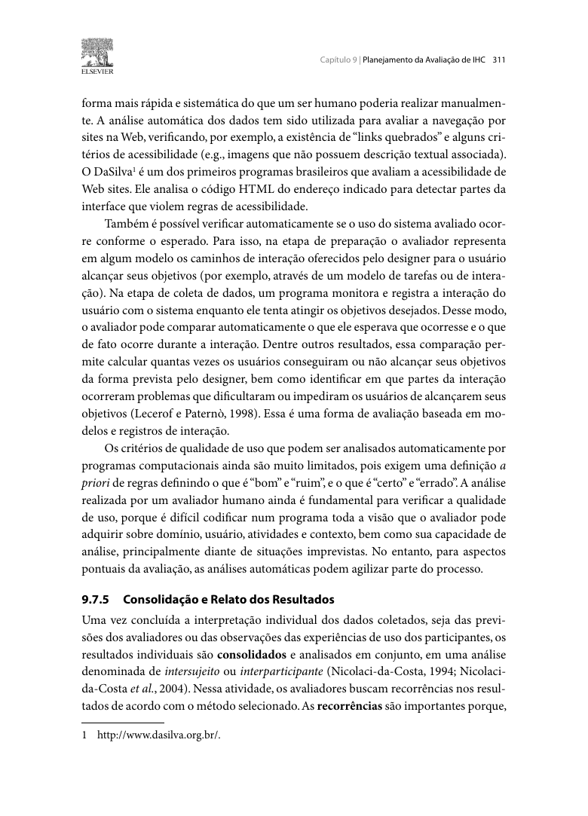
Figura 6 — Início da seção 9.7.5, que descreve a análise intersujeito na consolidação dos resultados. Fonte: Barbosa e Silva (2010), cap. 9, p. 311.
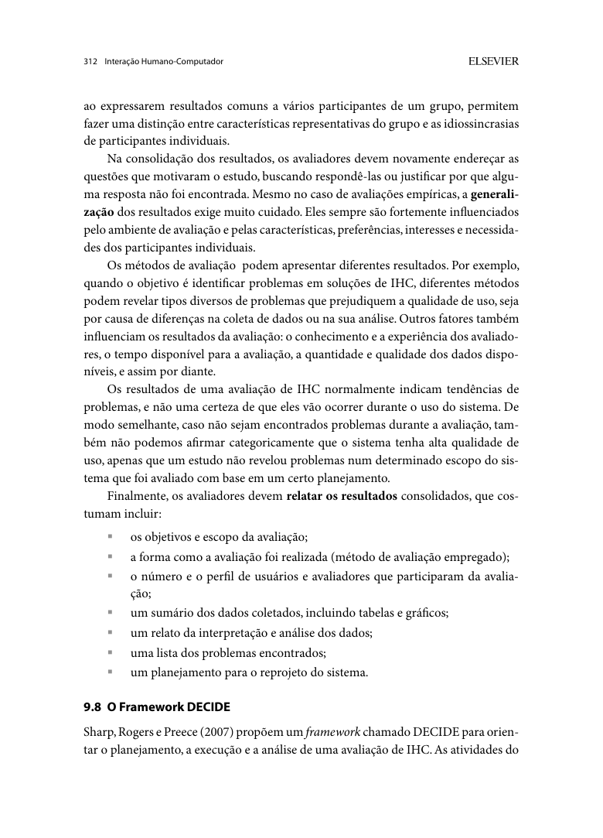
Figura 7 — Itens que o relato dos resultados consolidados costuma incluir, terminando no planejamento para o reprojeto. Fonte: Barbosa e Silva (2010), cap. 9, p. 312.

Agradecimentos
Agradecemos ao Prof. Dr. André Barros de Sales, docente da disciplina Interação Humano Computador (FGA0173, UnB – Faculdade do Gama, 02/2026), pela orientação do projeto e pela lista de verificação do Plano de Ensino que serviu de base para este documento.

Registro de ferramentas utilizadas
Ferramenta | Tipo | Uso no projeto
Claude (Anthropic) | IA generativa | Apoio na montagem deste documento: transcrição da lista, localização de citações e redação dos itens adicionais
Gemini (Google) | IA generativa | Apoio à pesquisa e revisão de textos do projeto
Google Docs | Editor de documentos | Versão compartilhada da lista de verificação e registro da inspeção
Visual Studio Code | Editor de código | Edição dos arquivos do GitHub Pages do grupo
GitHub Pages | Hospedagem | Publicação dos artefatos do projeto inspecionados

Uso de Inteligência Artificial Generativa
A IA generativa foi usada exclusivamente como auxílio, conforme o Código de Conduta da SBC citado no Plano de Ensino (p. 3). Todo o conteúdo foi conferido pelo autor, que permanece responsável por ele.
Etapa | Ferramenta de IA | Auxílio prestado | Verificação humana
1. Transcrição da lista do Plano de Ensino | Claude | Extração do texto dos itens da Entrega 4 (pp. 8–9 e 12–13) | Conferência dos itens com o PDF do plano
2. Levantamento do conteúdo do vídeo | Claude | Captura dos slides de “storyboards.mp4” e marcação dos minutos | Conferência dos minutos no vídeo
3. Localização das citações no livro | Claude | Busca das passagens no cap. 9 e indicação de página, seção e parágrafo | Conferência das citações com as figuras
4. Redação dos itens adicionais (N1–N5) | Claude | Proposta de redação dos 5 itens | Revisão e aprovação dos itens
5. Formatação do documento e das figuras | Claude | Organização das tabelas, figuras e legendas | Revisão final do documento

Referências
- BARBOSA, Simone Diniz Junqueira; SILVA, Bruno Santana da. Interação Humano-Computador. 1. ed. Rio de Janeiro: Elsevier/Campus, 2010. Cap. 9 – Planejamento da Avaliação de IHC, pp. 285–318. Arquivo consultado: “INTERACAO_HUMANO_COMPUTADOR.pdf” (página do livro = página do PDF − 5). Versão gratuita: leanpub.com/ihc-ux.
- KLEMMER, Scott. Storyboards, Paper Prototypes, and Mock-ups. Videoaula, hci-class.org. Arquivo consultado: “storyboards.mp4” (5:53).
- UNIVERSIDADE DE BRASÍLIA. Plano de Ensino – Interação Humano Computador (FGA0173), Turma 01, 02/2026, v1. Prof. Dr. André Barros de Sales. Lista de Verificação, pp. 8–9 e 12–13; Cronograma, aulas 15 e 19.

Histórico de versões
Versão | Data | Descrição | Autor | Revisor
1.1 | 14/10/2026 | Figuras com legenda numerada logo abaixo de cada fonte; seção de Agradecimentos com registro de ferramentas e uso de IA generativa por etapa. | @Henrique (com apoio do Claude, IA generativa)
1.0 | 14/10/2026 | Criação da lista: itens do Plano de Ensino (Entrega 4) e 5 itens adicionais com fundamentação. | @Henrique (com apoio do Claude, IA generativa)

